FN : LE POISON

BATTRE PARTOUT
LE FRONT NATIONAL
Au soir du premier tour des élections cantonales, la droite persiste à nier la sanction de sa politique issue des urnes. Le rejet de la politique du gouvernement est massif dans le pays et, celui qui est passé en force contre une très large majorité de nos concitoyens pour rallonger l'âge de la retraite, est sanctionné.
Pire, l'UMP refuse par la voie de son secrétaire général, Jean-François Copé, d'appeler à battre le Front national. Après avoir banalisé les idées du FN, prépare-t-elle une future alliance ?
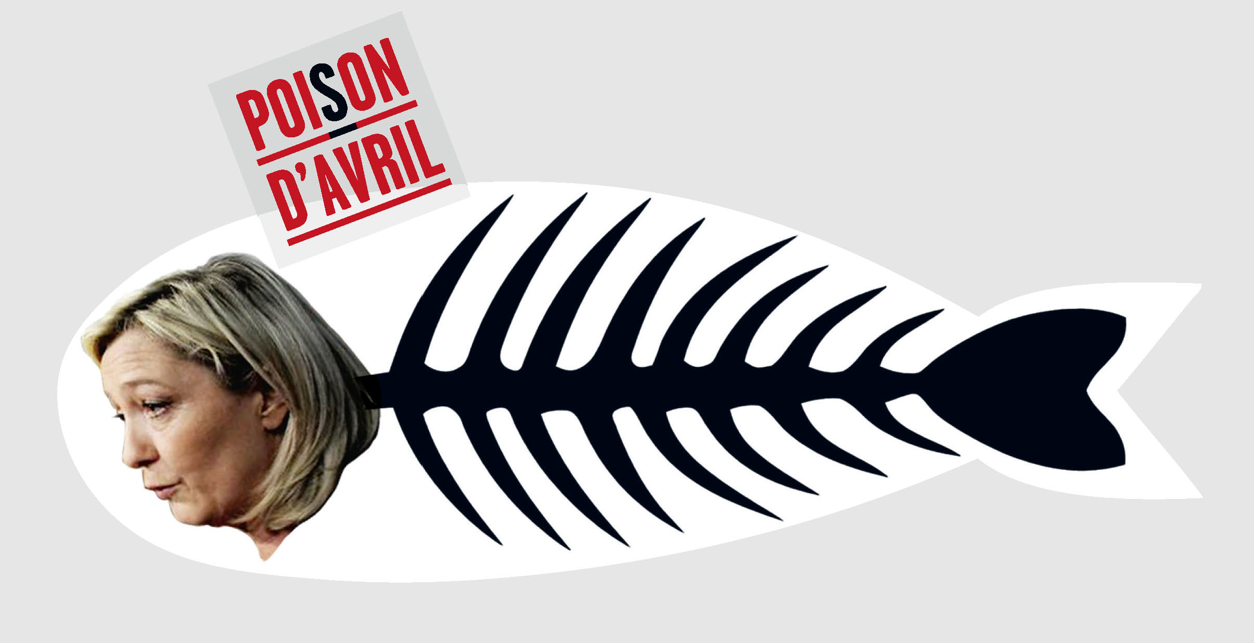

La progression du FN est lourde de danger. Il faut lui faire barrage et, heureusement, il se trouve de nombreux républicains de tous bords pour y être disposé.

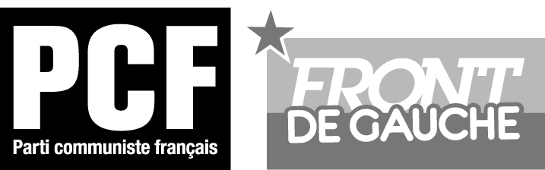
Le Front de gauche se porte en première ligne pour combattre les idées xénophobes et réactionnaires portées par le Front national. Surtout, le Front de gauche propose une alternative politique cohérente aux Françaises et aux Français qui veulent rompre avec le système actuel.
Nous appelons toutes les forces de gauche, sans exclusive, à se rassembler derrière les candidats de gauche arrivés en tête au premier tour pour battre la droite et l'extrême droite, nous appelons à un Front républicain pour partout faire barrage au FN, à ses idées racistes et xénophobes.

UNE ELECTION RICHE
D'ENSEIGNEMENTS
Tous les stratagèmes auront été utilisés par le gouvernement pour arriver à ce résultat destiné à relativiser l'ampleur de son écroulement. La profonde crise de la démocratie dans notre pays éclate aux yeux de tous. Le très haut niveau d'abstention exprime le gouffre qui sépare désormais les français des institutions qui les représentent.

Dans ce scrutin, le Front de Gauche (PCF - PG-GU) connait une nette poussée. Le Front de gauche se sent conforté dans son appel a une refondation de notre république ! Alors qu'il se présentait pour la troisième fois devant les électeurs depuis sa constitution, le Front de gauche poursuit son avancée. Notre rassemblement obtient un score très largement supérieur à son résultat obtenu aux Régionales de 2010.

Dans de nombreux cantons, nous réalisons une percée très importante avec beaucoup de candidats qui accèdent au second tour. Le Front de gauche peut être confirmé dimanche prochain comme le rassemblement à gauche qui compte le plus d'élus après le Parti socialiste.

